**MANUAL DE INTEGRAÇÃO**

**CARGO EM COMISSÃO**

Seja bem-vindo à Câmara Municipal de Santa Bárbara d’ Oeste.

Este manual tem por objetivo esclarecer quanto às normas, procedimentos, e benefícios que deverão ser utilizados, praticados e respeitados por todos os servidores da Câmara, contribuindo para a formação de um bom ambiente de trabalho.

Esperamos que desta forma estejamos possibilitando o início da sua integração a esta equipe.

***RECURSOS HUMANOS***

**ÍNDICE**

1. ESTRUTURA DA CÂMARA MUNICIPAL DE SANTA BÁRBARA D’ OESTE - 3 -

2. DO CARGO EM COMISSÃO - 4 -

3. ADMINISTRAÇÃO DE PESSOAL - 4 -

3.1. PROCEDIMENTOS - 4 -

3.1.1. Nomeação - 4 -

3.1.2. Horário de Trabalho - 5 -

3.1.3. Controle de Frequência - 6 -

3.1.4. Pagamento - 6 -

3.1.5. Férias - 6 -

3.1.6. Alteração Cadastral - 7 -

3.1.7. Declaração de Bens - 7 -

3.2 BENEFÍCIOS - 7 -

3.2.1. Auxílio Pré-Escolar - 7 -

3.2.2. Assistência Médica - 8 -

3.2.3. Auxílio Transporte - 8 -

3.2.4. Auxílio Alimentação - 8 -

3.2.5. Adiantamento de 13º salário - 9 -

3.3. EMPRÉSTIMO CONSIGNADO - 9 -

3.4. EXONERAÇÃO - 9 -

4. RECURSOS HUMANOS - 10 -

4.1. GINÁSTICA LABORAL - 10 -

4.2. PARCERIAS - 11 -

4.3.1. Faculdades Anhanguera e UNIMEP - 11 -

4.3.2. Convênio Farmácia - 11 -

4.4. COMUNICAÇÃO INTERNA (QUADRO DE AVISOS E E-MAIL) - 12 -

4.5. IDENTIFICAÇÃO FUNCIONAL. - 12 -

5. BIBLIOTECA - 12 -

6. ANEXOS - 14 -

# 1. ESTRUTURA DA CÂMARA MUNICIPAL DE SANTA BÁRBARA D’ OESTE

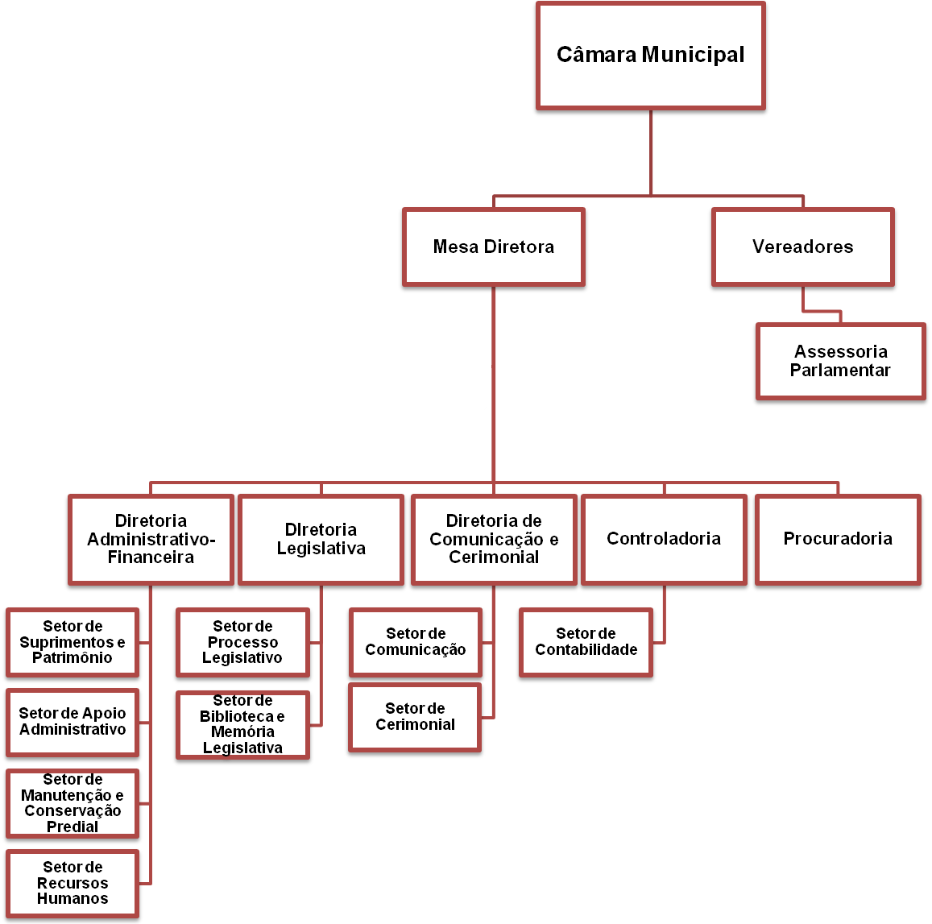

# 

# 2. DO CARGO EM COMISSÃO

O cargo em comissão no serviço público é vinculado à estrutura organizacional da Câmara (Lei Complementar nº 58/2009 alterada pela Lei Complementar nº 146/2012) não possui vínculo trabalhista e sim vínculo administrativo através de sua lei de criação, desta forma, não há direito ao aviso prévio, FGTS, multa rescisória ou horas – extraordinárias. De acordo com o artigo 37, inciso II, da Constituição Federal, o cargo é de livre nomeação e exoneração.

# 3. ADMINISTRAÇÃO DE PESSOAL

## 3.1. PROCEDIMENTOS

### 3.1.1. Nomeação

O processo de nomeação passará pelas seguintes etapas:

1-O vereador realizará solicitação de nomeação através de requerimento ao presidente.

2- Junto à solicitação deverá ser anexado:

a-Declaração, por parte do futuro assessor, dos últimos municípios onde tenha residido;

b-Certidões negativas dos cartórios distribuidores judiciais das respectivas comarcas com a menção de inexistência de sentença criminal e sentença cível por ato de improbidade administrativa transitada em julgado.

c- Certidão da Justiça Federal da 3ª Região (São Paulo e Mato Grosso do Sul):

<http://web.trf3.jus.br/certidao/CertidaoJudicial>

d – Certidão da Justiça Militar do Estado de São Paulo (necessário pagar uma taxa de R$ 9,00. Todo procedimento de expedição de guia é pela internet e a certidão ficará disponível no site 24 horas após pagamento).

<http://www.tjmsp.jus.br/certidao/autenticar.aspx>

e – Certidão da Justiça Militar da União:

<http://www.stm.jus.br>

f – Certidão da Justiça Eleitoral:

<http://www.tse.jus.br/eleitor/certidoes/certidao-de-crimes-eleitorais>

3- A solicitação será encaminhada à Procuradoria que após parecer encaminhará o processo (pendente de deferimento) para a Diretoria Adm. Financeira e Setor de Recursos Humanos.

4- O Setor de Recursos Humanos entrará em contato com o futuro assessor para recolhimento da documentação necessária, encaminhamento para abertura de conta salário e realização de exame médico.

5- Estando toda documentação entregue o processo será encaminhado à Presidência para deferimento.

6- Após aprovação da Presidência o mesmo será encaminhado novamente à Diretoria Adm. Financeira e Setor de Recursos Humanos para confecção de Ato da Mesa de Nomeação.

### 3.1.2. Horário de Trabalho

Conforme Ato da Mesa nº 06/2013, o horário de funcionamento da Câmara é de segunda a sexta-feira das 07h00 às 18h00, e o horário de atendimento ao público das 08h00 às 18h00.

O acesso às dependências da Câmara fora do horário de funcionamento deve ser previamente comunicado ao setor competente para fins de registro.

### 3.1.3. Controle de Frequência

Conforme Ato da Mesa nº 29/2011 são dispensados do controle de frequência, por meio de folha de frequência diária, os servidores nomeados em cargos em comissão ou função de confiança decorrente de atribuições de direção, chefia e assessoramento.

### 3.1.4. Pagamento

Os salários são pagos através de depósito em conta corrente/salário do colaborador, no Banco do Brasil. O pagamento é realizado no dia 25 de cada mês.

O servidor receberá seu holerite de pagamento, através da intranet: srvcmsbo/rhweb (Login e Senha Fornecidos pelo RH) ou diretamente no setor de Recursos Humanos no dia do pagamento.

Quando o dia 25 coincidir com sábado, domingo, ponto facultativo ou feriado, o pagamento será efetuado no dia útil anterior a referida data.

Havendo interesse em transferir o pagamento para outro banco (portabilidade) a opção deverá ser formalizada diretamente no Banco do Brasil.

### 3.1.5. Férias

Após cada período de 12 meses de trabalho, o assessor terá direito a férias sem prejuízo salarial no período determinado pelo Vereador.

As férias devem ser programadas observando os procedimentos previstos em lei, 30 dias ou 20 dias com 10 dias pagos em pecúnia.

Não poderão ser acumulados dois períodos de férias vencidas.

O período pretendido para gozo de férias deve ser comunicado ao RH com no **mínimo 30 dias de antecedência**.

### 3.1.6. Alteração Cadastral

O servidor deve informar ao Setor de Recursos Humanos, toda vez que houver alterações quanto ao seu estado civil, nível de escolaridade, local de residência, beneficiários, nascimento e falecimento destes, para que o setor registre as alterações em seu prontuário.

### 3.1.7. Declaração de Bens

É obrigatória a apresentação da Declaração de Bens nas seguintes ocasiões: admissão, renovação anual e exoneração, conforme regulamenta a Lei Federal nº 8429, de 2 de junho de 1992.

A declaração deverá ser protocolada na Diretoria Legislativa, em envelope lacrado, juntamente com ofício de entrega.

## 3.2 BENEFÍCIOS

### 3.2.1. Auxílio Pré-Escolar

Conforme Lei Complementar nº 122/2011, será concedido aos servidores do quadro comissionado o Auxílio Pré-Escolar previsto na Lei Complementar 117/2011, de acordo com o regulamento baixado pela resolução nº 05/2011.

O auxílio será pago aos servidores com filhos de até 06 anos de idade cronológica ou mental, e que estejam matriculados em escola infantil particular. O valor é pago de acordo com o salário sendo o valor mínimo de ***R$150,00 e o máximo de R$ 190,00.***

### 3.2.2. Assistência Médica

A Câmara Municipal oferece aos servidores convênio de assistência médica através da Cooperativa do Trabalho Médico – UNIMED.

O servidor contribui com 3% do plano coletivo (valor atual de R$ 5,18 para Americana, Santa Bárbara d’ Oeste e Nova Odessa e 7,78 para Campinas ou Piracicaba).

O servidor poderá acrescentar seus dependentes diretos ao plano mediante pagamento integral (R$ 172,79 para Americana, Santa Bárbara d’ Oeste e Nova Odessa e 259,17 para Campinas ou Piracicaba).

### 3.2.3. Auxílio Transporte

#### Conforme Lei Complementar nº 122/2011, será concedido aos servidores do quadro comissionado o Auxílio Transporte previsto na Lei Complementar 117/2011. O servidor que não for beneficiado pelo vale-transporte (lei nº 1743/1988) poderá optar pelo referido auxílio transporte no valor atual de R$ 200,00, pago em pecúnia conforme Ato da mesa nº 23/2012.

### 3.2.4. Auxílio Alimentação

De acordo com a Lei Complementar nº 105/2011, alterada pela Lei Complementar nº 123/2011, será pago aos servidores auxílio alimentação no valor mensal de R$ 836,00.

Em caso de viagens com consumo de alimentação através de adiantamento de viagem, independente do valor gasto, será descontado na folha de pagamento R$ 25,00 do servidor por dia de viagem, conforme regulamenta o Ato da Mesa nº 170/2011.

### 3.2.5. Adiantamento de 13º salário

Conforme Lei Complementar nº 84/2010, o servidor que já possuir 06 meses de efetivo exercício poderá requisitar adiantamento de 50% do 13º salário no mês de aniversário. O requerimento deve ser protocolado até o dia 10 do mês que o servidor faz aniversário.

Aniversariantes de outubro, novembro e dezembro recebem em setembro, portanto devem protocolar o pedido **até 10/09**.

O servidor que não solicitar o adiantamento até o dia 10 do mês de aniversário não poderá solicitá-lo em outra data.

## 3.3. EMPRÉSTIMO CONSIGNADO

O servidor poderá adquirir empréstimo pessoal consignado em folha de pagamento através dos bancos: Caixa Econômica Federal e Banco do Brasil.

O valor mensal do empréstimo não poderá ultrapassar 30% do salário líquido.

**O servidor deverá possuir no mínimo 06 (seis) meses de trabalho.**

É responsabilidade do servidor, entregar a documentação necessária para a instituição bancária escolhida.

## 3.4. EXONERAÇÃO

O processo de exoneração passará pelas seguintes etapas:

1-O vereador realizará solicitação de exoneração através de requerimento ao presidente.

3- A solicitação será encaminhada à Diretoria Administrativo Financeira e Setor de Recursos Humanos

5- O Setor de Recursos Humanos confeccionará Ato da Mesa de exoneração e entrará em contato com o assessor para recolhimento da documentação necessária (crachá, cartão da unimed, declaração do almoxarifado, declaração de bens, termo de responsabilidade materiais ergonômicos, carta de opção ao plano de saúde) e encaminhamento para realização de exame médico.

6- Os valores devidos serão pagos no prazo de 10 dias da data de exoneração, desde que toda documentação solicitada esteja entregue.

# 4. RECURSOS HUMANOS

## 4.1. GINÁSTICA LABORAL

A Ginástica Laboral consiste em uma série de exercícios leves, de pequena duração, sendo realizados no próprio ambiente de trabalho, durante o início, meio ou término do horário de expediente.

O seu objetivo principal é promover a saúde dos colaboradores, prevenir o aparecimento da LER (Lesões de Esforços Repetitivos), DORT (Distúrbios Osteomusculares Relacionados ao Trabalho) e lesões ocupacionais, proporcionando ao colaborador uma melhor utilização de sua capacidade funcional através de exercícios variados como alongamentos, aquecimentos globais e específicos, dinâmicas de recreação, relaxamentos, entre outros.

**Principais benefícios da Ginástica Laboral:**

* Prevenção de doenças ocupacionais (Ler/Dort);.
* Melhoria na Qualidade de Vida;
* Combate o Stress;
* Satisfação Pessoal / Autoestima;
* Redução de dores durante e após o trabalho;
* Ambiente de Trabalho: Motivação, Integração, Espírito de Equipe.

A Câmara é pioneira entre os órgão públicos da região no oferecimento da Ginástica Laboral, que ocorre diariamente e em 2 turmas:

**12h30min às 12h45min**

**12h45min às 13h00min**

É importante a participação em uma das turmas.

**\* Conforme decisão da Mesa Diretora, o programa de Ginástica Laboral foi encerrado em 28.02.2013.**

## 4.2. PARCERIAS

### 4.3.1. Faculdades Anhanguera e UNIMEP

As Faculdades Anhanguera e UNIMEP possuem parceria com a Câmara através da qual oferecem desconto nas mensalidades aos servidores e dependentes, conforme informações constantes no anexo.

### 4.3.2. Convênio Farmácia

A Câmara possui parcerias com as farmácias constantes no anexo, e as mesmas oferecem descontos para servidores, mediante apresentação de crachá.

## 4.4. COMUNICAÇÃO INTERNA (QUADRO DE AVISOS E E-MAIL)

Todos os comunicados importantes do RH são afixados no mural localizado no corredor central. É fundamental que os colaboradores adquiram o hábito de consultá-lo.

Os avisos constantes no mural também poderão ser enviados por e-mail, motivo pelo qual o mesmo deve ser mantido atualizado no setor de RH.

Caso algum funcionário deseje fazer alguma publicação nos murais, deverá solicitar autorização do RH que analisará a pertinência.

## 4.5. IDENTIFICAÇÃO FUNCIONAL.

Conforme Ato da Mesa nº 22/2010, quando em serviço os servidores da Câmara Municipal serão identificados por crachá.

# 5. BIBLIOTECA

A biblioteca da Câmara Municipal de Santa Bárbara d’Oeste tem como principais finalidades o desenvolvimento, organização e manutenção do acervo bibliográfico, bem como a disseminação de informações relativas aos trabalhos desenvolvidos pelo Poder Legislativo desta cidade.

A biblioteca é especializada na área Jurídico-Legislativa, tema que corresponde a mais da metade das obras, mas disponibiliza também títulos correspondentes a outras áreas do conhecimento, tais como Contabilidade, Recursos Humanos, Comunicação, História e cultura de Santa Bárbara d’Oeste, entre outros, e obras de referências, como dicionários atualizados e Vade-Mecuns.

Além do acervo físico, a biblioteca disponibiliza, através da internet, acesso às bases de dados de acesso público provenientes das esferas municipais, estaduais e federal.

O acesso à biblioteca é livre e disponibilizam-se os seguintes serviços:

Consulta ao Acervo;

Levantamentos bibliográficos;

Orientações sobre legislações em geral;

Acessos a:

Jornais de abrangência nacional e Regional (Folha de São Paulo; Diário de Santa Bárbara; Todo Dia; O Liberal);

Periódicos de abrangência nacional (Revistas Época, Superinteressante e Carta Capital);

Periódicos especializados na área do Direito (Boletins da Editora NDJ);

Internet para consultas online à bases de dados legislativas.

Empréstimos domiciliares de publicações;

Disseminação Seletiva da Informação (DSI).

O funcionamento da biblioteca é das 12h00min as 18h00min.

*(Fernando Rodrigo da Silva – Chefe de Setor)*

# 6. ANEXOS

**A -** **RELAÇÃO DE EMPRESAS QUE OFERECEM DESCONTOS PARA FUNCIONÁRIOS E VEREADORES DA CÂMARA MUNICIPAL DE SANTA BÁRBARA D’ OESTE.**

1 - CONVÊNIO COM A UNIVERSIDADE UNIMEP

Os descontos oferecidos pela Universidade Unimep nos cursos (Graduação e Pós-Graduação Lato Sensu) é de 10% (dez por cento), sobre a mensalidade desde que o pagamento seja efetuado até a data do vencimento do boleto.

O desconto do presente convênio será aplicado para os ingressantes a partir de 2011, não retroagindo seus efeitos para os alunos já matriculados.

Para obter o desconto acima especificado é necessário:

a) Preencher o requerimento e providenciar as assinaturas;

(Disponível no setor de RH).

b) Anexar ao requerimento cópia do Ato de contratação e RG (no caso de ser dependente legal de servidor público municipal).

2 - CONVÊNIO COM A FACULDADE ANHANGUERA (GRADUAÇÃO)

O presente Convênio tem por finalidade a concessão de desconto nas parcelas mensais, que são devidas na semestralidade escolar, incluindo a primeira parcela, somente aos alunos pertencentes às “Turmas Entrantes”, isto é, alunos Calouros que ingressarem nos Processos Seletivos Vestibulares realizados a cada Semestre pela Faculdade Anhanguera, alunos estes que forem funcionários, sindicalizados, associados entre outros vinculados à Câmara Municipal, ou ainda, aos seus dependentes, adiante denominados Beneficiários, somente para aqueles que solicitarem o benefício no ato da matrícula inicial, nos cursos de graduação oferecidos pela Faculdade, por intermédio da Unidade de Ensino, e desde que tais cursos sejam contemplados por este Convênio.

Os alunos veteranos (funcionários ou dependentes) não terão direito ao benefício deste Convênio Empresa.

O benefício deste convênio deverá ser solicitado pelo aluno calouro (funcionários ou dependentes) no ato da matrícula inicial. Solicitações efetuadas fora deste período não serão concedidas.

Obs: A porcentagem do desconto é variável (cada semestre uma porcentagem, e uma vez adquirido segue até o término do curso).

3- CONVÊNIO COM A FACULDADE ANHANGUERA (PÓS-GRADUAÇÃO E EXTENSÃO)

O Convênio tem por finalidade a concessão de 5% cinco por cento de bolsa, dedutível nas parcelas mensais que são devidas nos cursos de pós-graduação e extensão, oferecidos na(s) Unidade(s) de Ensino mantida(s) pela Faculdade Anhanguera, para os funcionários ou associados da Câmara Municipal e seus dependentes, também denominados Beneficiários, desde que eles estejam regularmente matriculados na Faculdade.

A Referida bolsa será concedida até a 6ª (sexta) parcela da mensalidade escolar. Após o vencimento desta parcela, a Faculdade irá verificar se os Beneficiários deste Convênio estão inadimplentes, independente do número de parcelas não paga. Ocorrendo a situação de inadimplência, suas bolsas serão automaticamente canceladas até o final do curso, a partir da 7ª (sétima) parcela da mensalidade escolar.

4 – DESCONTOS EM FARMÁCIAS

As farmácias abaixo relacionadas oferecem descontos aos servidores e vereadores da Câmara.

Para receber o desconto será necessário que o servidor apresente o crachá de identificação e os vereadores apresentem o RG, exceto na Farmácia Drogal na qual é necessário apresentar o cartão preferencial.

**Drogaria São Paulo**

**Telefone: 3455-4096**

Éticos e similares: 16% a 60% + 5% especial

Genéricos: 30% a 75% + 5% especial

Itens de higiene e beleza: promoção mensal + ofertas + 5% especial

Formas de pagamento: Dinheiro, cheque, cartão de débito, crédito em 3x.

**Drogaria Master (Santa Rita) e Drogaria saúde (cidade nova)**

**Telefone: 3455-2929**

Éticos (de referência): 18%

Genéricos: 40%

Similar: 40%

Formas de pagamento: À vista, cartão de débito, crédito e cheque com cadastro.

**Droga Centro (Jd. Pérola)**

**Telefone: 3463-2463**

Medicamentos: 10%

Formas de pagamento: À vista.

**Drogal S.B.O.**

**Telefone: 3454-2014**

Medicamentos e manipulações: 15%

Genéricos: 25%

Forma de pagamento: Até 45 dias no cartão preferencial da Drogal.

**Droga Master (Centro)**

**Telefone: 3463-1555**

Medicamentos: 19%

Forma de Pagamento: À vista ou no cartão.

5 - RESTAURANTE BRASIL WOK

Oferece desconto de 10% para funcionários da Câmara, mediante a apresentação do crachá no ato do pagamento.

Obs: Válido para Brasil Wok da praça de alimentação no Tívoli Shopping

6 - ACADEMIA SPORT TRAINING

Disponível apenas aos funcionários da Câmara Municipal de Santa Bárbara D’Oeste, com o intuito de promover a saúde, melhorar a qualidade de vida, e incentivar a população à prática de exercícios físicos.

Os alunos podem contar com uma equipe de professores especializados, avaliação física feita por professores treinados, a fim de garantir um melhor desempenho e segurança, permitindo que os alunos cheguem ao objetivo esperado.

**Disponibilidade de atendimento:**

**Seg a Quinta:** 6:00 às 11:30 / 14:00 às 00:00

**Sexta:** 6:00 às 11:30 / às 14:00 às 21:00

**Sábado** 10:00 às 14:00

**\* Valor Mensalidade Atual: R$ 70,00**

**\* Valor com desconto para Vereadores e funcionários da Câmara Municipal: R$ 55,00.**

**\* Plano trimestral para MULHERES: R$ 100,00.**

Elaborado por:

Patricia da Silva

Lígia Regina de Moraes Gonzáles

Alexandre José Carpim

Revisado por:

Paulo César Aoyagui

Raul Miguel Freitas de Oliveira

_______________________________________________________________